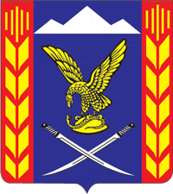
УПРАВЛЕНИЕ ОБРАЗОВАНИЯ АДМИНИСТРАЦИИ ПРЕДГОРНОГО МУНИЦИПАЛЬНОГО РАЙОНА СТАВРОПОЛЬСКОГО КРАЯ
ПРИКАЗ
03 сентября 2018 года ст. Ессентукская № ______

Об утверждении состава жюри по общеобразовательным предметам школьного этапа всероссийской олимпиады школьников в 2018/19 учебном году в общеобразовательных учреждениях Предгорного муниципального района Ставропольского края

На основании приказа Министерства образования и науки Российской Федерации от 18 ноября 2013 года №1252 «Об утверждении Порядка проведения всероссийской олимпиады школьников», письма министерства образования Ставропольского края от 28.08.2018 №02-20/7692 «О проведении школьного этапа всероссийской олимпиады школьников»

ПРИКАЗЫВАЮ:

- Утвердить прилагаемый Состав жюри по каждому общеобразовательному предмету школьного этапа всероссийской олимпиады школьников в 2018/19 учебном году в общеобразовательных учреждениях Предгорного муниципального района Ставропольского края.
2. Контроль за выполнением настоящего приказа возложить на заместителя начальника управления образования И.В.Слынько.

Начальника управления образования
АПМР СК К.Н.Гупалова

__________________________________________________________________
Визируют:

Заместитель начальника управления И.В.Слынько

Главный специалист-юрисконсульт М.С.Чакалова

Главный специалист управления Е.С.Глоба

